附件

渭南市智慧人社个人网上服务系统统一入口的有关说明

渭南市智慧人社个人网上服务系统（以下简称“个人网上服务系统”）统一入口工作涉及所有渭南市本地参加城镇职工医疗保险、工伤保险、生育保险以及参加城乡居民医疗保险的参保人。  
 本说明主要针参保人后续在“陕西政务服务网”进行社会保险网上业务办理中涉及的用户注册、 实名认证等方面进行解释。

1. **用户注册**

参保人首先均需要在“陕西政务服务网” 以个人身份进行注册并实名认证。

方式1：打开”渭南市人力资源和社会保障局”官方网站首页（http://www.snwn.lss.gov.cn/），点击【服务大厅】模块，再点击右下方【渭南市智慧人社个人网上服务系统】

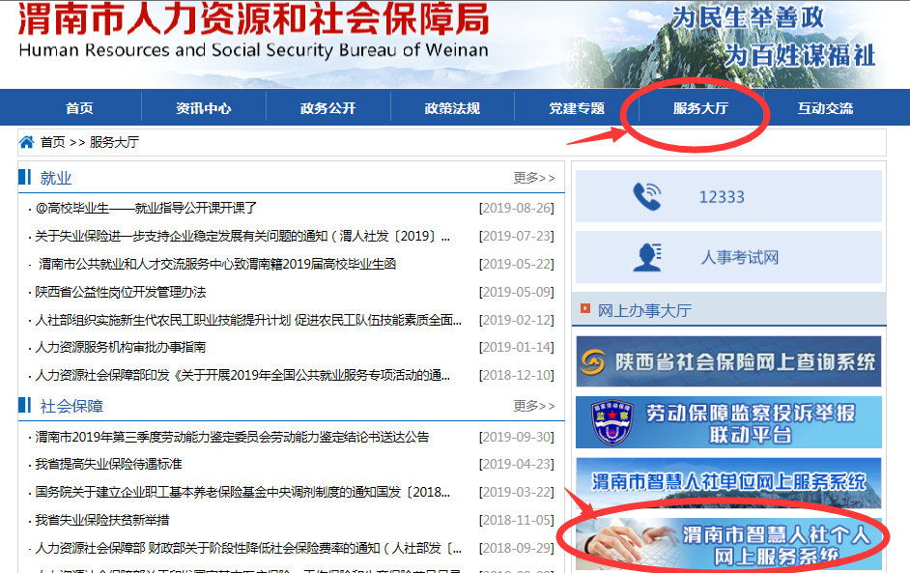

即可跳转陕西政务网登陆页面:

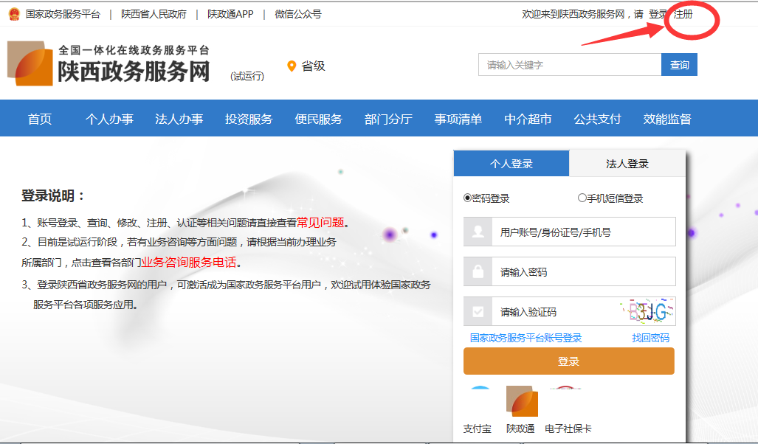

点击又上角的【注册】，即可进入注册页面：

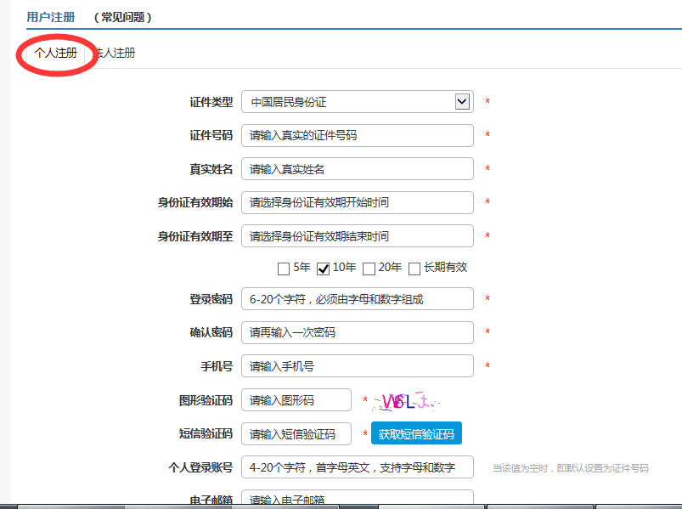

方式2：通过浏览器进入“陕西政务服务网”（ http://zwfw.shaanxi.gov.cn/）， 直接在右上角点击注册（个人注册）即可。

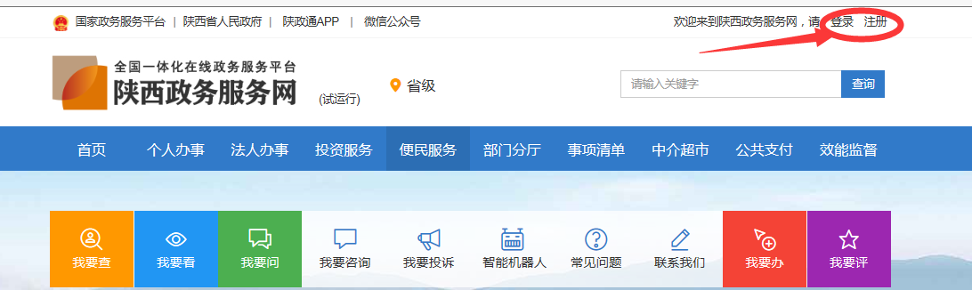

1. **注册后登陆**

如果需继续登录个人网上服务系统，可通过”渭南市人力资源和社会保障局”官方网站（http://www.snwn.lss.gov.cn/），点击【服务大厅】模块，右方点击【渭南市智慧人社个人网上服务系统】可跳转陕西政务网登陆页面：

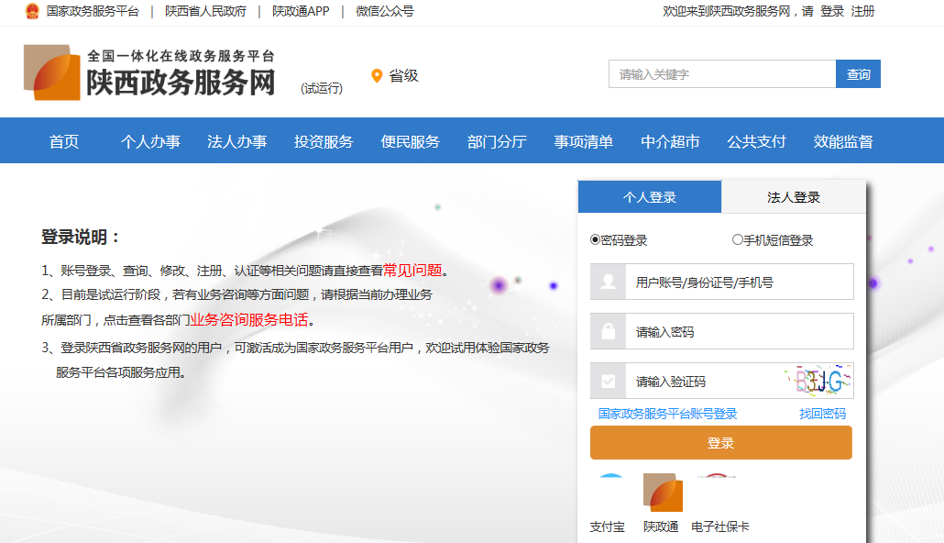

使用在陕西政务服务网上注册的帐号信息登录即可,登陆后个人服务大厅页面如下：

